 | ISTITUTO STATALE D’ISTRUZIONE SECONDARIA SUPERIORE “G. B. NOVELLI ”  Liceo delle Scienze Umane – Liceo Economico Sociale −Liceo Linguistico  Istituto Professionale Industria e Artigianato per il made in Italy (Tessile-Abbigliamento)  Istituto Professionale Servizi per la Sanita' e l'Assistenza Sociale  Istituto Professionale Enogastronomia e ospitalità alberghiera  Percorso di II Livello (ex Corso Serale)  Istituto Professionale Servizi per l’Enogastronomia e l’ospitalità alberghiera  Istituto Professionale Produzioni Industriali ed Artigianali- Articolazione Artigianato- Opzione Produzioni Tessili e Sartoriali  Via G.B. Novelli, N° 1 81025 MARCIANISE (CE)  Codice Fiscale : 80102490614 – Distretto Scolastico n° 14  Segr. Tel :0823-511909 – Fax 0823-511834 VicedirigenzaTel :0823-580019  Tel Dirigente Scolastico : 0823-511863  E-mail :ceis01100n@istruzione.itE-mail certificata (PEC) : ceis01100n@pec.istruzione.it  Sito Web :www.istitutonovelli.it | 
Prot.n.10611\VII del 02\07\2024

AI DOCENTI INTERESSATI DELL’ISISS
“G.B. NOVELLI”
MARCIANISE(CE)
ALLA DSGA
AL SITO WEB

COMUNICAZIONE N.249

OGGETTO:indicazioni operative Prove di verifica per recupero carenze formative e SCRUTINIo Integrativo LUGLIO 2024

Al fine di condurre le operazioni di scrutinio integrativo a.s. 2023/2024 con omogeneità comportamentale e decisionale, i docenti sono invitati a rispettare le indicazioni di seguito riportate.

- VERIFICHE

In ordine alla tipologia, alla struttura, ai tempi e alle griglie di valutazione, le prove di verifica dovranno essere predisposte, per ciascuna disciplina, oggetto di verifica in conformità alle modalità stabilite dai singoli Dipartimenti nelle riunioni di Settembre 2023.
N.B: I docenti interessati, nel predisporre le suddette prove di verifica, dovranno attenersi ai contenuti essenziali disciplinari presenti nelle comunicazioni alle famiglie allegate ai verbali dei consigli di classi “Scrutinio finale a.s. 2023/2024”.

In esito alle prove di verifica, i docenti interessati coinvolti nell’espletamento di dette prove, compileranno, ciascuno per la propria disciplina di insegnamento e per ogni classe di appartenenza degli studenti interessati al sostenimento delle prove medesime, la “Scheda del docente di registrazione degli esiti della seduta d’esame relativa all’accertamento del superamento/non superamento delle carenze formative riscontrate in sede di scrutinio finale a.s. 2023/2024”

N.B.: Sulla succitata “Scheda del docente di registrazione degli esiti della seduta d’esame relativa all’accertamento del superamento/non superamento delle carenze formative riscontrate in sede di scrutinio finale a.s. 2023/2024”, ciascun docente interessato/coinvolto nello svolgimento della/e prova/e, avrà cura di fare apporre, nella apposita sezione, a ciascuno studente interessato al sostenimento della/e prova/e, la propria firma con l’indicazione della data di espletamento della/e prova/e stessa.

Si specifica, infine che la/e scheda/e in parola andrà/anno allegata/e, unitamente alle prove di verifica, al verbale dello scrutinio integrativo, il cui format è disponibile in formato digitale sempre sul registro elettronico Argo Didup: Sezione didattica - Area condivisione documenti —> Altri Docenti—> Palumbo Antonella—>Cartella denominata Scrutinio integrativo Luglio 2024.

- SCRUTINIO INTEGRATIVO

- Scrutinio integrativo Luglio 2024 per gli studenti con sospensione del giudizio riportata in sede di scrutinio finale a.s. 2023/2024

Il Consiglio di classe riunito per lo scrutinio integrativo, è un organo collegiale giudicante perfetto che esige la presenza di tutti i suoi componenti per la validità delle deliberazioni da assumere.
Nessun componente il Consiglio di classe dovrà abbandonare lo scrutinio prima del completamento di tutte le previste operazioni.
La competenza alla verifica degli esiti nonché alla integrazione dello scrutinio finale appartiene al consiglio di classe nella medesima composizione di quello che ha proceduto alle operazioni di scrutinio finale (O.M. 92/2007 comma 6) ovvero, quando si verifica, per motivi legittimi e documentati, l’assenza di un docente, si procede alla sostituzione come avviene negli scrutini ordinari (Nota MIUR n.7783 del 10/07/2008).

I Docenti che, per legittimo impedimento, non possono partecipare allo scrutinio, trasmetteranno in tempo utile perché si possa provvedere alle dovute sostituzioni, all’indirizzo di posta elettronica della Scuola: ceis01100n@istruzione.it, la comunicazione relativa alla propria assenza, opportunamente documentata, a detta seduta del consiglio di classe.

- Compilazione certificazione delle competenze di base acquisite nell’assolvimento dell’obbligo d’istruzione, Decreto Ministeriale n.14 del 30/01/2024 (solo per gli studenti con sospensione del giudizio delle classi seconde interessate di tutti gli indirizzi di studio).

I consigli di tutte le classi seconde, al termine delle operazioni di scrutinio, procedono per gli studenti, ammessi/non ammessi alla classe successiva, alla compilazione della Certificazione delle competenze in assolvimento dell’obbligo d’istruzione, di cui al D.M. n.14 del 30/01/2024, acquisite al termine del percorso scolastico del primo biennio anni scolastici: 2022/2023 e 2023/2024.
Alle competenze chiave con le relative competenze in assolvimento dell’obbligo d’istruzione saranno attribuiti i ^{(*)}livelli: iniziale, base, intermedio ed avanzato, secondo la Tabella A, come deliberato nella seduta del collegio dei docenti del 23 maggio 2024.
I coordinatori di tutte le classi seconde avranno cura, il giorno successivo alla data della seduta dello scrutinio medesimo, di consegnare in segreteria didattica le suddette certificazioni delle competenze, che dovranno essere registrate e conservate agli atti dell’Istituzione Scolastica, nel fascicolo personale di ciascuno studente, per essere successivamente rilasciate a richiesta dello studente stesso.
- Attribuzione credito scolastico a.s. 2023/2024 per tutti gli allievi con sospensione del giudizio delle classi terze e quarte interessate ammessi alla classe successiva.

I consigli delle classi Terze e Quarte interessate di tutti gli indirizzi di studio provvederanno ad attribuire il Credito scolastico a tutti gli studenti con sospensione del giudizio ammessi alla classe successiva sulla base di quanto deliberato dal Collegio dei Docenti nella seduta del 26 Ottobre 2023 verbale n.372.

- Compilazione Certificato di Competenze per i nuovi percorsi di istruzione professionale per gli studenti con sospensione del giudizio delle classi seconde, terze e quarte interessate degli Istituti Professionali (ai sensi dell’art.5, comma 1, lettera g), decreto legislativo n.61 del 13 aprile 2017 e del decreto del ministro dell’istruzione del 24 agosto 2021, n.267)

I Consigli delle classi seconde, terze e quarte interessate dei nuovi Istituti Professionali al termine delle operazioni di scrutinio integrativo, utilizzando il modello opportunamente predisposto, procedono per ogni studente con sospensione del giudizio Ammesso e Non Ammesso alla classe successiva, alla compilazione del Certificato di Competenze acquisite al termine dell’anno scolastico a.s. 2023/2024, ai sensi dell’art.5, comma 1, lettera g), decreto legislativo n.61 del 13 aprile 2017 e del decreto del ministro dell’istruzione del 24 agosto 2021, n.267).
- Compilazione del Quadro VIII del Progetto Formativo Individuale per gli alunni con sospensione del giudizio delle classi seconde, terze e quarte interessate dei Nuovi Percorsi di Istruzione Professionale.

Il Coordinatore di ciascuna classe seconda, terza e quarta interessata dei nuovi percorsi di Istruzione professionale, al termine delle operazioni di scrutinio integrativo di Luglio 2024, avrà cura di:
- compilare la sezione ‘EVENTUALE NON AMMISSIONE DELL’ALUNNO ALLA CLASSE SUCCESSIVA” del “QUADRO VIII: VERIFICA DI FINE ANNO SCOLASTICO DEL PERCORSO A.S….” pag.10 di 12 del Progetto Formativo Individuale a.s. 2023/2024,nel caso in cui l’alunno/a interessato/a non abbia recuperato le carenze formative registrate in seno agli scrutini finali a.s. 2023/2024
OPPURE
- riportare, trascrivendola, nella stessa succitata sezione, la seguente dicitura: “Visti gli esiti dello scrutinio integrativo a.s. 2023/2024, l’alunno/a è ammesso/a alla classe successiva” nel caso in cui l’alunno/a interessato/a abbia recuperato le carenze formative registrate in seno agli scrutini finali a.s. 2023/2024.

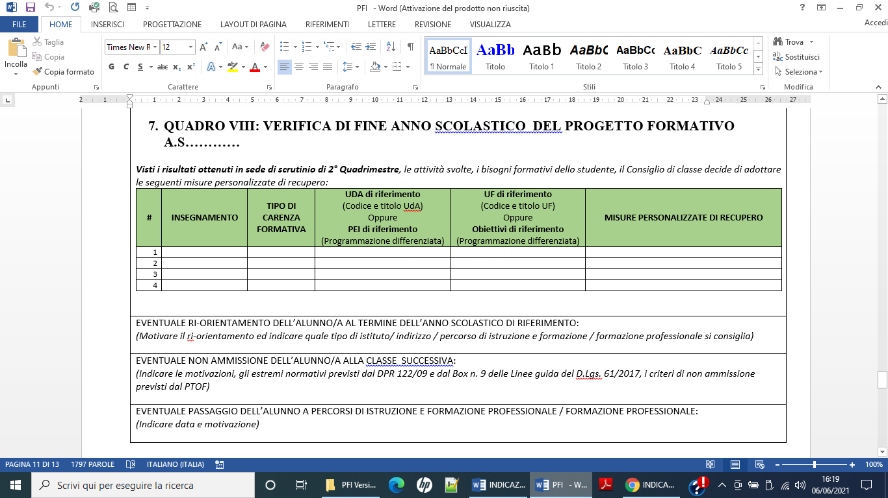

- Relativamente agli ALLIEVI NON AMMESSI alla classe successiva il Coordinatore di Classe assieme a tutti i docenti componenti il Consiglio di classe, in sede di scrutinio integrativo Luglio 2024, compilerà la scheda “COMUNICAZIONE NON AMMISSIONE SCRUTINIO INTEGRATIVO a.s. 2023-2024” su format Word opportunamente predisposto disponibile digitalmente nella sezione Didattica → Condivisione documenti→Palumbo Antonella→ Cartella denominata “Consigli integrativi Luglio 2024” del registro elettronico Argo DidUp.
Entro il giorno successivo alla data di effettuazione dello scrutinio il coordinatore delle classi interessate avrà premura di inviare la COMUNICAZIONE DI NON AMMISSIONE debitamente protocollata, attraverso il registro elettronico Argo secondo le indicazioni illustrate durante l’incontro informativo/formativo online relativo allo scrutinio elettronico del 2° Quadrimestre a.s. 2023/2024 e di contattare telefonicamente i genitori degli allievi non ammessi alla classe successiva per verificare l’avvenuta presa visione da parte degli stessi della comunicazione trasmessa attraverso il registro elettronico Argo sull’indirizzo di posta elettronica del genitore.
Il Coordinatore di classe registrerà a fonogramma tutte le telefonate effettuate in esito all’accertamento dell’avvenuta visione della comunicazione da parte delle famiglie degli studenti della classe che in seno agli scrutini integrativi avranno riportato la ammissione alla classe successiva. Laddove il genitore contattato telefonicamente dichiara di non avere ricevuto sul proprio indirizzo di posta elettronica la comunicazione da parte della scuola perché l’indirizzo email registrato sul sistema Argo è erroneo o non più valido, il genitore comunicherà al coordinatore di classe il suo indirizzo email corretto. Il coordinatore di classe provvederà a comunicare detto indirizzo email alla segreteria didattica e successivamente provvederà a rispedire la comunicazione di non ammissione dal registro argo al genitore dell’alunno non ammesso.

NOTA BENE
Ciascun format relativo ai documenti da redigere in sede di scrutinio finale, così come citati nella presente comunicazione, è disponibile in formato digitale sul registro elettronico Argo Didup: Sezione didattica - Area condivisione documenti —> Altri Docenti—> Palumbo Antonella—>Cartella denominata Scrutinio integrativo Luglio 2024.
I docenti potranno effettuare le stampe dei format da redigere in seduta di consiglio della propria classe rivolgendosi esclusivamente agli assistenti tecnici: sig.ri Laiso Nicola, Campolattano Franco, Catalano Antimo, Di Mauro Luigi rispettivamente presso la Sala Docenti E1, la Biblioteca Digitale, il Laboratorio di informatica aula n. 49, il Laboratorio linguistico aula n. 47, previa compilazione del “registro richiesta stampe” disponibile presso ciascuno dei suddetti Laboratori/Sale. Si precisa che, ai fini della stampa, il documento dovrà essere trasportato su chiavetta USB esente da virus e poi dalla stessa trasferito, ad opera dell’assistente tecnico di riferimento, che avrà cura in ogni caso di effettuare la scansione della chiavetta USB, sul desktop del computer del laboratorio dal quale verrà poi successivamente stampato.
N.B. In merito al format del verbale si precisa quanto segue:
► per tutte le classi interessate degli indirizzi liceali e professionali il format del verbale è unico, sarà cura del segretario verbalizzante selezionare i punti all’ordine del giorno relativi alla propria classe.
Gli esiti degli scrutini con la sola indicazione, per ogni studente, della dicitura “AMMESSO” e “NON AMMESSO” alla classe successiva sono pubblicati il giorno venerdì 19 luglio 2024 distintamente per ogni classe, solo e unicamente nell’area documentale riservata del registro elettronico, cui accedono tutti gli studenti della classe di riferimento. I voti in decimi riferiti alle singole discipline per gli studenti ammessi e non ammessi alla classe successiva sono riportati nell’area riservata del registro elettronico cui può accedere il singolo studente mediante le proprie credenziali personali.

IL DIRIGENTE SCOLASTICO
Prof.ssa Emma Marchitto

